Glemt brukernavn og/eller
passord på ekstranettet
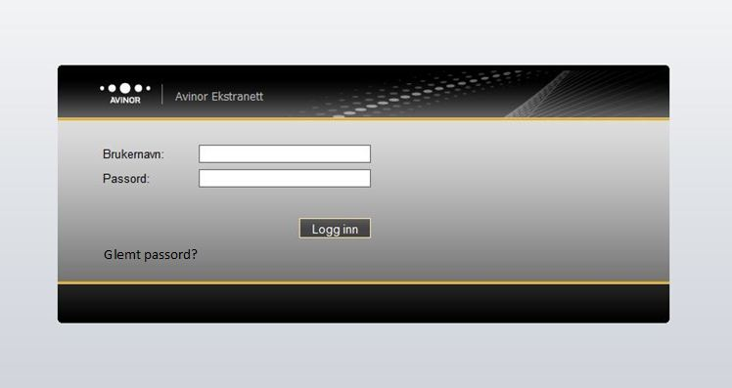

Innholdsfortegnelse
Fellesbruker - glemt passord/brukernavn 2
Få tilsendt passord til fellesbruker 2
Glemt brukernavn for fellesbruker 4
Logg deg på ekstranettet på nytt 5
Personlig bruker - glemt passord 6
Angi nytt passord 8

Fellesbruker - glemt passord/brukernavn

Få tilsendt passord til fellesbruker
Har du glemt passordet og/eller brukernavnet til ditt firmas fellesbruker har du muligheten til å få tilsendt dette på e-post. Fokuset i denne veiledningen er glemt passord, men samme fremgangsmåte benyttes dersom du har glemt brukernavnet.
Merk! Gjelder kun hvis du har e-postadresse i det aktuelle firmaet.
Når du går inn på ekstranettet vil du få samme påloggingsvindu som tidligere, men i tillegg har du nå lenken «Glemt passord?» (Figur 1)
Figur 1 - glemt passord
Klikker du på denne lenken kommer du til en ny side (Figur 2). Her skriver du inn din e-postadresse og klikk deretter på «Send nytt passord».
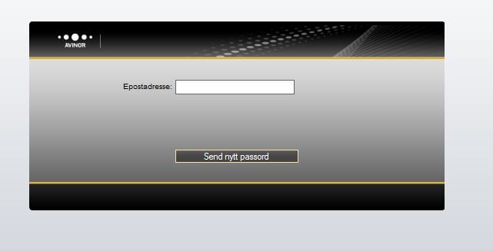
Figur 2 - e-postadresse
Hvis din e-postadresse ikke er knyttet til en bestemt bruker vil du få en nedtrekksliste over alle fellesbrukere som er registrert på det firmaet e-postadressen din er knyttet opp til (Figur 3).
Velg en av fellesbrukerne og klikk «Send passord».
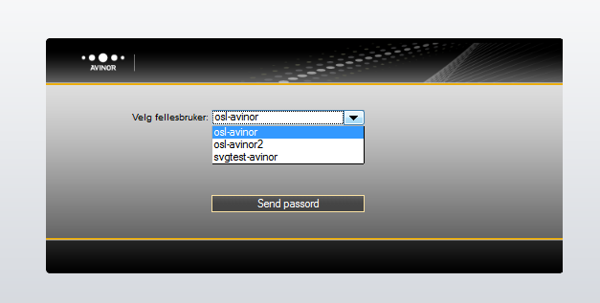
Figur 3 - tilgjengelig fellesbrukere
Du vil få tilsendt en e-post med passordet for brukeren du valgte (Figur 4).
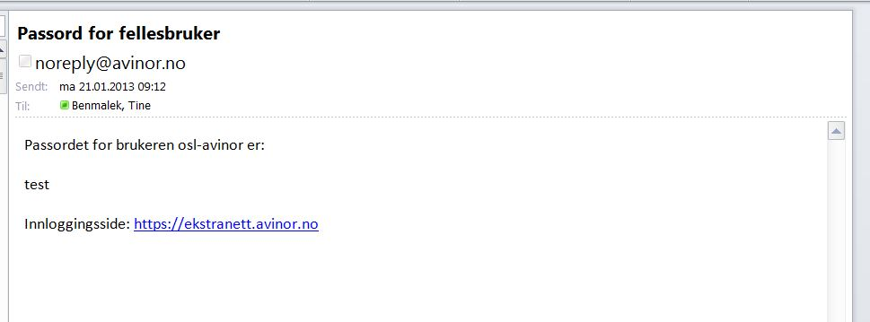
Figur 4 - e-post med brukernavn og passord

Glemt brukernavn for fellesbruker
Som du ser av e-posten som er avbildet i Figur 4 har du i tillegg til å få tilsendt passordet også fått brukernavnet - «Passordet for brukeren osl-avinor er:». I dette tilfellet er brukernavnet «osl-avinor».

Logg deg på ekstranettet på nytt
Gå tilbake ekstranett (Figur 5) og logg deg på med oppgitt brukernavn og passord.
Figur 5 - ny pålogging

Personlig bruker - glemt passord
Dersom du har en personlig bruker (du logger deg på med din e-postadresse) er det en litt annen fremgangsmåte dersom du har glemt passordet ditt.
Når du går inn på ekstranettet vil du få samme påloggingsvindu som tidligere, men i tillegg har du nå lenken «Glemt passord?» (Figur 6).
Figur 6 - glemt passord
Klikker du på denne lenken kommer du til en ny side (Figur 7). Her skriver du inn din e-postadresse og klikk deretter på «Send nytt passord».
Figur 7 - e-postadresse
Skriv inn din e-postadresse og klikk «Send nytt passord».

Du vil deretter få opp en bekreftelsesside (Figur 8) og du vil motta en e-post med midlertidig passord på adressen du oppga (Figur 9).
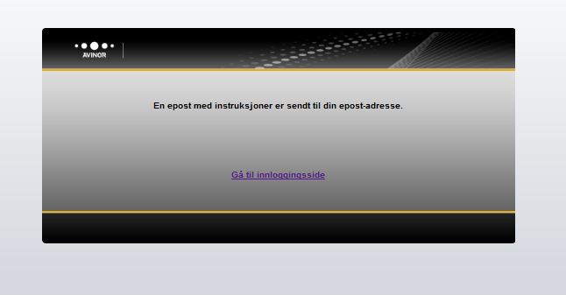
Figur 8 - bekreftelse
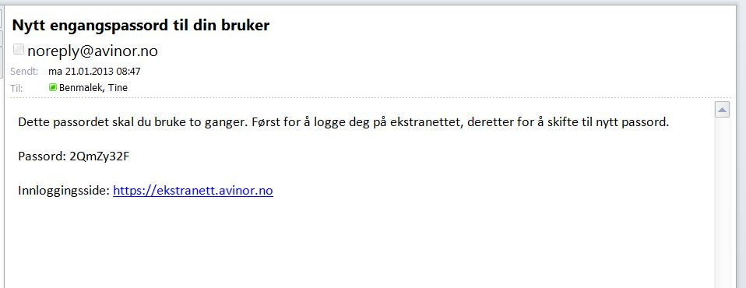
Figur 9 - e-post med nytt passord

Logge på ekstranettet på nytt med passordet du har fått tilsendt på e-post.
Figur 10 - logg på med midlertidig passord

Angi nytt passord
Siden passordet du mottok er midlertidig må du skrive inn et egenvalgt passord (Figur 11).
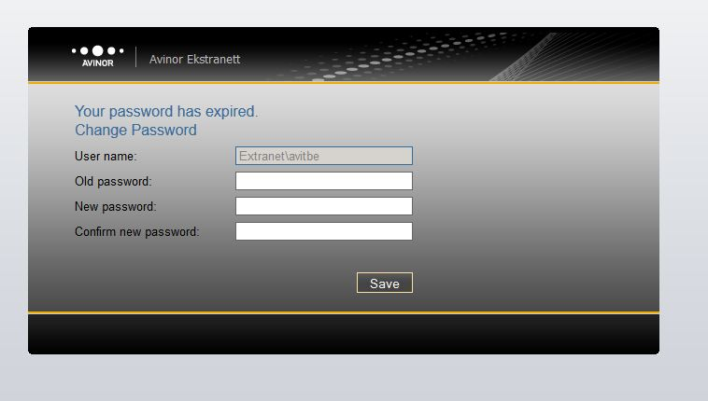
Figur 11 - angi nytt passord
Du legger først inn passordet du fikk tilsendt på e-post («Old password»), deretter velger du selv hvilket nytt passord du ønsker og skriver det inn i «New password» og «Confirm new password». Klikk deretter «Save».
Merk! Passordet du velger må ikke være benyttet tidligere.

Du vil nå få en bekreftelse på at passordet er endret (Figur 12).
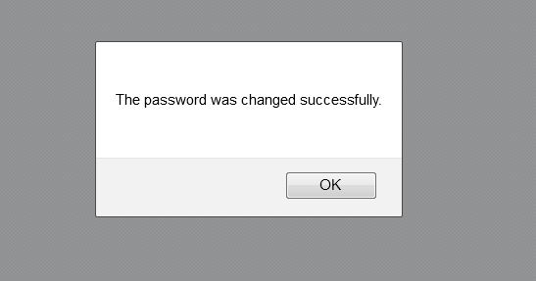
Figur 12 - bekreftelse endring av passord
Når du klikker «Ok» vil du bli videresendt til ekstranettet.
Det nye passordet du selv valgte benyttes neste gang du skal logge deg på ekstranettet.

